**РАЗГРОМ ФАШИСТОВ ПОД МОСКВОЙ**

20 апреля 1942 года в ходе Великой Отечественной войны завершилась битва за Москву, длившаяся с 30 сентября 1941 года. По количеству участвовавших войск и понесенным сторонами потерям Московская битва является одним из самых масштабных сражений Второй мировой войны.

**«Тайфун»**

К началу битвы за Москву советские войска столкнулись с серьезными трудностями: Германия глубоко вторглась в СССР, захватив Прибалтику, Белоруссию, Молдавию и часть Украины, а Ленинград был блокирован. Подготовлена наступательная операция «Тайфун» для разрушения обороны РККА.

**Оборона**

Немецкая группа армий «Центр» начала наступление 30 сентября 1941 года на Брянском направлении, прорвав оборону советских войск и окружив несколько армий. К середине ноября бои шли на подступах к Москве, но в конце ноября – начале декабря немецкое наступление было остановлено контрударами РККА. Стойкость советских войск привела к утрате наступательных возможностей немецких ударных группировок, и началась подготовка к контрнаступлению.

**Победа**

В результате декабрьского контрнаступления Красной Армии была ликвидирована угроза Москве, и немецкое командование временно лишилось моторизованных корпусов. К началу января 1942 года захватчики были отброшены на 100–250 км, потеряв 38 дивизий. В ходе Ржевско-Вяземской и Торопецко-Холмской операций гитлеровцы оказались отброшены от Москвы еще на 80–250 км. Хотя задача по окружению группы армий «Центр» не была выполнена, общее наступление советских войск на западном направлении было успешным. Германия потерпела первое крупное поражение во Второй мировой войне.

Источник: <https://histrf.ru/read/articles/kratkii-kurs-istorii-moskovskaia-bitva>

**Художественная литература:**

Алексеев С. П. Московская битва. 1941-1942/С. П.Алексеев **–** Издательство «Детская литература», 1975 — (Великие битвы Великой Отечественной)

Ссылка:

[https://vgershov.lib.ru/ARCHIVES/A/ALEKSEEV_Sergey_Petrovich_(pisatel')/%C0%EB%E5%EA%F1%E5%E5%E2%20%D1.%CF._%20%CC%EE%F1%EA%EE%E2%F1%EA%E0%FF%20%E1%E8%F2%E2%E0.%201941-1942.(2017).[%C2%C1%C2%CE].pdf](https://vgershov.lib.ru/ARCHIVES/A/ALEKSEEV_Sergey_Petrovich_(pisatel')/%C0%EB%E5%EA%F1%E5%E5%E2%20%D1.%CF._%20%CC%EE%F1%EA%EE%E2%F1%EA%E0%FF%20%E1%E8%F2%E2%E0.%201941-1942.(2017).%5b%C2%C1%C2%CE%5d.pdf)

# Московское небо

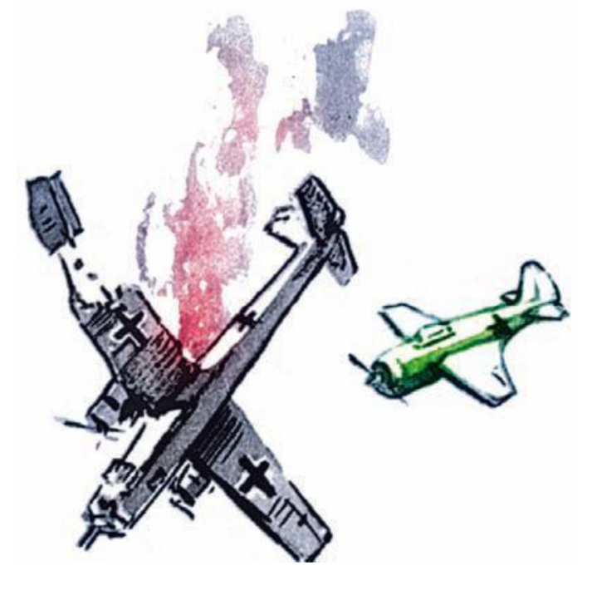

Было это еще до начала Московской битвы.

Размечтался в Берлине Гитлер. Гадает: как поступить с Москвой? Мучается – что бы

сделать такое необычное, оригинальное. Думал, думал…

Придумал такое Гитлер. Решил Москву затопить водой. Построить огромные плотины

вокруг Москвы. Залить водой и город, и все живое.

– Сразу погибнет все: люди, дома и Московский Кремль!

Прикрыл он глаза. Видит: на месте Москвы бездонное плещется море!

– Будут помнить меня потомки!

Потом подумал: «Э-э, пока набежит вода…»

– Ждать?!

Нет, не согласен он долго ждать.

– Уничтожить сейчас же! В сию минуту!

Подумал Гитлер, и вот приказ:

– Разбомбить Москву! Уничтожить! Снарядами! Бомбами! Послать эскадрильи! Послать армады! Не оставить камня на камне! Сровнять с землей!

Выбросил руку вперед, как шпагу:

– Уничтожить! Сровнять с землей!

– Так точно, сровнять с землей. – Замерли в готовности фашистские генералы.

22 июля 1941 года, ровно через месяц после начала войны, фашисты совершили первый воздушный налет на Москву.

Сразу 200 самолетов послали в этот налет фашисты. Нагло гудят моторы.

Развалились в креслах своих пилоты. Все ближе Москва, все ближе. Потянулись фашистские летчики к бомбовым рычагам.

Но что такое?! Скрестились в небе ножами-шпагами мощные прожекторы. Поднялись

навстречу воздушным разбойникам краснозвездные советские истребители.

Не ожидали фашисты подобной встречи. Расстроились ряды врагов. Лишь немногие

самолеты прорвались тогда к Москве. Да и те торопились. Бросали бомбы куда придется, скорей бы их сбросить и бежать отсюда.

Сурово московское небо. Крепко наказан непрошеный гость. 22 самолета сбито.

– Н-да-а… – протянули фашистские генералы.

Задумались. Решили посылать теперь самолеты не все сразу, не общей кучей, а небольшими группами.

– Будут наказаны большевики!

На следующий день вновь 200 самолетов летят на Москву. Летят небольшими группами – по три, четыре машины в каждой.

И снова их встретили советские зенитчики, снова их отогнали краснозвездные истребители.

В третий раз посылают фашисты на Москву самолеты. Неглупыми, изобретательными

были генералы у Гитлера. Новый придумали план генералы. Надо самолеты послать в три

яруса, решили они. Одна группа самолетов пусть летит невысоко от земли. Вторая – чуть выше. А третья – и на большой высоте, и чуть с опозданием. «Первые две группы отвлекут внимание защитников московского неба, – рассуждают генералы, – а в это время на большой высоте незаметно к городу подойдет третья группа, и летчики сбросят бомбы точно на цели».

И вот снова в небе фашистские самолеты. Развалились в креслах своих пилоты. Гудят

моторы. Бомбы застыли в люках.

Идет группа. За ней вторая. А чуть поотстав, на большой высоте, – третья. Самым последним летит самолет особый, с фотоаппаратами. Сфотографирует он, как разрушат фашистские самолеты Москву, привезет напоказ генералам.

Ждут генералы известий. Вот и возвращается первый самолет. Заглохли моторы. Остановились винты. Вышли пилоты. Бледные-бледные. Едва на ногах стоят.

Пятьдесят самолетов потеряли в тот день фашисты. Не вернулся назад и фотограф.

Сбили его в пути.

Неприступно московское небо. Строго карает оно врагов. Рухнул коварный расчет фашистов.

Мечтали фашисты и их бесноватый фюрер уничтожить Москву до основ, до камня. А

что получилось?

Биты фашисты. Москва же стоит и цветет, как прежде. Хорошеет от года к году.



# Талалихин

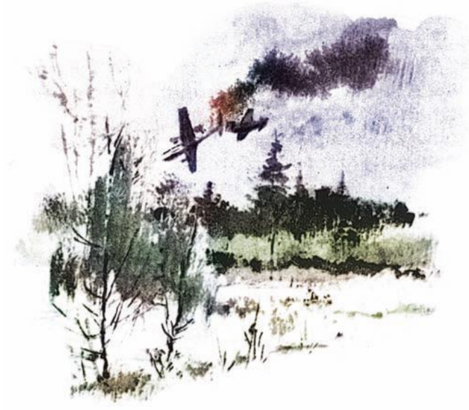

Защищая Москву от воздушных налетов, совершил свой прославленный подвиг летчик-комсомолец младший лейтенант Виктор Талалихин.

Подмосковная ночь. Тихая. Лунная. Мирно плывут облака. Бежит луна от облака к

облаку. Вот застеснялась. Спряталась. Вновь показалась.

Ночь. Тишина. И вдруг заухали, взвыли зенитки. Прожекторы как пики кольнули небо.

В воздухе был противник.

Наблюдатели обнаружили приближающийся к Москве фашистский бомбардировщик.

Младший лейтенант Талалихин получил приказ уничтожить врага. Через две минуты летчик был в воздухе.

Быстро ползет стрелка прибора, показывающего высоту. Триста метров… пятьсот…

тысяча. Все выше и выше ползет стрелка. Для летчика-истребителя важен запас высоты.

Сверху и атаковать неприятеля лучше, сверху все виднее. Две тысячи метров, три. Всматривается Талалихин в черное небо. Нет, не видно нигде врага. Еще выше идет самолет. Четыре тысячи метров. Четыре с половиной. Вновь осмотрелся кругом Талалихин. Все так же по небу бежит луна. Все так же темно за бортом.

И вдруг слева, чуть впереди, увидел Талалихин какой-то отблеск. Всмотрелся – опять

блеснуло. Лунным светом мигнул металл. Все ясно. Враг рядом. Враг найден. Вот уже виден и весь самолет врага.

– Не уйдешь! – прокричал Талалихин. Схватил фашиста в прицел. Нажал на гатттетку.

Точно стрелял Талалихин.

Первая же очередь догнала фашиста. Тронули пули правый мотор врага. Пламя мотор

схватило. Ранен фашист, но не сбит. Наклоняет самолет на крыло, старается воздухом сбить

огонь. Вот-вот и вовсе огонь собьет. Прибавил машине скорость. Бросает машину то влево, то вправо. Пытается оторваться, уйти от советского летчика.

Опытный ас попался. Несколько заходов сделал уже Талалихин. Никак не добьет врага. Уходит противник.

Вновь для атаки зашел Талалихин. Нажал на гашетку. Молчат пулеметы. Расстрелял все патроны летчик.

Уходит противник. И тут…

Не раз уже советские летчики таранили, то есть винтом или корпусом своего самолета

сбивали самолеты врага. Еще в первые дни войны совершили таран младшие лейтенанты Петр Харитонов, Степан Здоровцев, Михаил Жуков. Да и здесь, под Москвой, тоже свои герои: капитан Алексей Катрич, младший лейтенант Борис Пирожков и другие. Однако все это были тараны дневные. Ночью Талалихин таранил первым.

Подвел он машину к хвосту фашистского самолета. Только прицелил к удару, как вдруг

блеснул огонь из фашистского самолета. Лучами метнулись пули. Обожгли они руку советскому летчику.

Сжал Талалихин от нахлынувшей боли зубы. Однако штурвал из рук не выпустил. Снова зашел в хвост фашистского бомбардировщика. Нажал на рычаги. Дал полный газ. И со всей силой врезался в самолет противника. Вспыхнул бомбардировщик, как факел. Рухнул, завертелся, понесся вниз.

Однако от удара был выведен из строя и самолет Талалихина. Пришлось летчику прыгать с парашютом. Прыгнул. Благополучно спустился вниз.

За свой подвиг – за первый воздушный ночной таран – младший лейтенант Виктор Талалихин был удостоен высокой награды. Он стал Героем Советского Союза.



# Арифметика

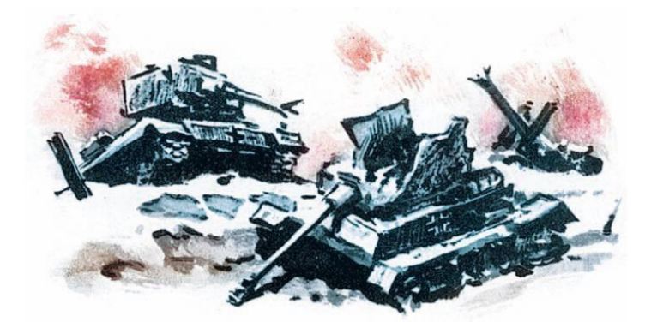

Продолжают рваться к Москве фашисты. Гудериан на Москву наступает с юга. С запада движется Гепнер. Гепнер тоже танковый генерал. Сотни танков в полках у Гепнера. Прорвали фашистские танки советский фронт.

Прорван фронт, но знает Гепнер, что это еще не все. Там, впереди, еще главные русские силы. Мечтает Гепнер разбить эти силы.

– Вперед, к победе!

Наступают танки, и вдруг задержка. «Вот они, главные силы, – решает Гепнер. – Вот он, главный, последний бой». Закипело сражение. Кончилась схватка.

– Разбиты?

– Разбиты.

– Главные силы?

– Нет, – отвечают Гепнеру.

– Наши потери?

– Двенадцать танков.

– С кем же сражались?

– Стрелковый батальон.

– Н-да-а… – протянул недовольно Гепнер.

Движутся вперед фашисты. Сокрушают танки округу гулом. Прошли немного. Опять остановка. Закипело сражение. Кончился бой.

– Разбиты?

– Разбиты.

– Главные силы?

– Нет, – отвечают Гепнеру.

– Наши потери?

– Шестнадцать танков.

– С кем же сражались?

– Сводный отряд курсантов.

Нахмурился Гепнер. Жилка под глазом дернулась.

Тронулись танки дальше. Моторы ревут, как звери. Прошли немного. Опять преграда. В новом бою фашисты. Закончилась схватка. Снова Гепнер спешит с вопросом:

– Разбиты?

– Разбиты.

– Главные силы?

– Нет, – отвечают Гепнеру.

Сплюнул с досады Гепнер.

– Наши потери?

– Семнадцать танков.

– С кем же сражались?

– Саперная рота.

Наморщился Гепнер. Гримаса лицо схватила.

Движутся, движутся вперед фашисты. Там остановка, и здесь задержка. Там задержка, и здесь остановка. Бой переходит в бой. Схватку сменяет схватка.

Считает Гепнер потери: двенадцать танков, шестнадцать танков, семнадцать танков, опять двенадцать, пятнадцать, двадцать, четыре, десять, опять пятнадцать…

Считает, сколько прошли километров, – двадцать, пятнадцать, двенадцать, пять, стояли, опять стояли, девять, семнадцать, четыре, три, стояли, стояли, опять стояли.

Считает, сколько пройти осталось…

Уткнулся Гепнер, как школьник, в цифры. Слагает, вычитает. Делит. Множит. Опять слагает. Сидит, как бухгалтер, как счетовод. Смотрит на цифры. Смотрит на карту. Снова на карту. Опять на цифры.

Огромны потери в войсках у Гепнера. Как ни крути, как ни верти, как ни считай, ни

складывай, но если так дальше пойдет, останется Гепнер вскоре совсем без танков. Придется дальше шагать пешком.

Сокрушают фашистов советские воины. Наносят удары по хваленой фашистской технике.

Считают фашисты потери. Печальная арифметика.



# Красная площадь

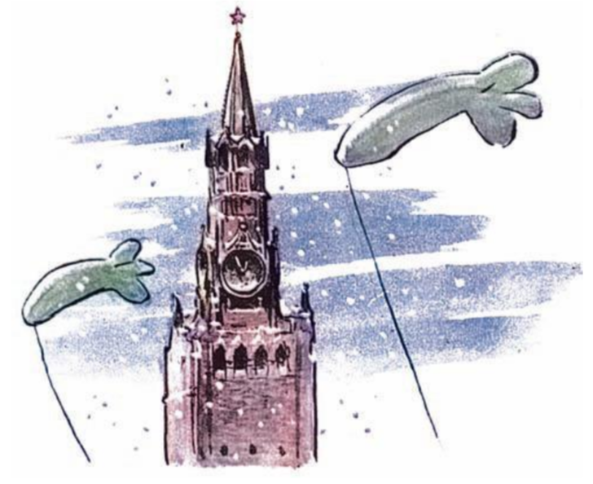

1941 год. 7-е Ноября. Москва. Красная площадь.

Враг рядом. Советские войска оставили Волоколамск и Можайск. На отдельных участках фронта фашисты подошли к Москве и того ближе. Бои идут у Наро-Фоминска, Серпухова и Тарусы.

Когда солдату Митрохину сказали, что часть, в которой он служит, будет принимать участие в параде на Красной площади, не поверил солдат вначале. Решил, что ошибся, ослышался, что-то неверно понял.

– Парад! – объясняет ему командир. – Торжественный, на Красной площади.

– Так точно, парад, – отвечает Митрохин. Однако в глазах неверие.

И вот замер Митрохин в строю. Стоит он на Красной площади. И слева стоят от него

войска. И справа стоят войска. Руководители страны на ленинском Мавзолее. Все точь-в-точь

как в былое мирное время.

Только редкость для этого дня – от снега бело кругом. Рано нынче мороз ударил. Падал

снег всю ночь до утра. Побелил Мавзолей, лег на стены Кремля, на площадь.

8 часов утра. Сошлись стрелки часов на кремлевской башне.

Отбили куранты время.

Минута. Все стихло. Командующий парадом отдал традиционный рапорт. Принимающий парад поздравил войска. Опять все стихло. Еще минута. И вот вначале тихо, а затем все громче и громче звучат слова Председателя Государственного Комитета Обороны, Верховного Главнокомандующего Вооруженными Силами СССР товарища Сталина.

Сталин говорит, что не в первый раз нападают на нас враги. Что были в истории молодой Советской Республики и более тяжелые времена. Но советские люди верили в победу. И они победили. Победят и сейчас.

– На вас, – долетают слова до Митрохина, – смотрит весь мир, как на силу, способную

уничтожить грабительские полчища фашистских захватчиков.

Застыли в строю солдаты.

– Великая освободительная миссия выпала на вашу долю, – летят сквозь мороз слова. – Будьте же достойными этой миссии!

Подтянулся Митрохин. Лицом стал суровее, серьезнее, строже.

– Война, которую вы ведете, есть война освободительная, война справедливая. – И вслед за этим Сталин сказал: – Пусть вдохновляет вас в этой войне мужественный образ наших великих предков: Александра Невского, Дмитрия Донского, Кузьмы Минина, Дмитрия Пожарского, Александра Суворова, Михаила Кутузова!..

И сразу же вслед за речью Верховного Главнокомандующего по Красной площади торжественным маршем прошли войска. Шла пехота, шла артиллерия, кавалерийские части прошли по площади, прогремели металлом танки.

И все это здесь, на Красной площади, в этот тревожный час, казалось чудом, почти видением. И все это, как в сказке, возникнув здесь, в центре Москвы, снова ушло на фронт, туда, где совсем рядом решалась судьба и Москвы, и всего Советского Союза.

Шли солдаты. Шел рядовой Митрохин. А рядом шагала песня:

Пусть ярость благородная

Вскипает, как волна, —

Идет война народная,

Священная война!



# «Какой род войск сражается?»

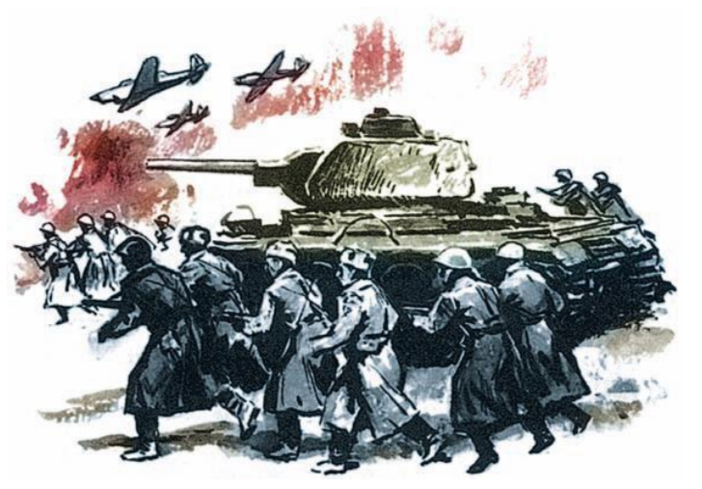

Наступают советские войска. Бьют фашистов с востока, с севера, с юга. Несокрушимо

идут вперед.

Приехал как-то командующий Западным фронтом генерал армии Жуков вместе со штабными офицерами к переднему краю боя. Смотрит, как наступают войска, любуется.

– Молодцы, молодцы! – приговаривает.

Смотрел-смотрел и вдруг к офицерам, стоявшим рядом:

– Какой род войск сражается?

В это время с криком «ура!» как раз устремилась вперед пехота.

– Пехота, – ответили офицеры, – товарищ командующий. Пехота – матушка полей.

– Верно, верно, пехота, – соглашается Жуков.

Постоял-постоял и снова:

– Так какой же род войск дерется?

Переглянулись офицеры. Разве неверно они ответили?

В это время как раз усилила огонь артиллерия. Хорошо, отлично стреляют советские

пушкари. Нет фашистам от них пощады. А вот и «катюши» послали залп. Метнули металл и пламя. Сровняли с землей фашистов.

Повернулся Жуков к офицерам, ждет, что ответят ему.

– Артиллерия, товарищ командующий! – крикнули офицеры. – Артиллерия – бог войны.

– Верно, верно, артиллерия, – соглашается Жуков.

Продолжает следить за боем.

– Эх, молодцы, эх, молодцы! – И снова к офицерам с тем же вопросом: – Так какой же

род войск дерется?

Пожали офицеры плечами. Как же понять командующего? Разве ошиблись они в ответе? Видят офицеры – ждет генерал ответа.

Загрохотали в это время советские танки. Железным потоком пошли вперед.

– Танки, товарищ командующий! Танки! – крикнули офицеры.

– Верно, танки, – соглашается Жуков. – Орлы, молодцы танкисты!

Любуется сокрушительным натиском генерал. Постоял-постоял и снова:

– Так какие войска сражаются?

Стоят офицеры в недоумении. Притихли, не рвутся вперед с ответом.

В это время как раз начали атаку советские самолеты. Ухнули молотом бомбы. Земля

устремилась к небу.

– Ну, ну? – ожидает ответа Жуков.

– Авиация, – кто-то сказал несмело. – Авиация, товарищ командующий. Наши воздушные соколы.

– Верно, – соглашается Жуков. – Слава советским соколам! – Наклонился к своим офицерам и тихо: – Так какой же род войск дерется?

Сбились с толку совсем офицеры. Не знают, что и ответить.

Выждал минуту Жуков. Показал рукой на штурмующих.

– Непобедимый, – сказал, улыбаясь, Жуков.

Победным шагом идут войска. Давят они фашистов.

11 тысяч населенных пунктов освободили советские войска в боях под Москвой. Разгромили 38 фашистских дивизий.

Во всей Европе не было силы, которая могла бы нанести поражение гитлеровцам. И вот оказалась такая сила – наши солдаты. На 100, а во многих местах и на 250 километров отогнали от Москвы наши войска захватчиков. Великая битва под Москвой закончилась сокрушительным разгромом фашистов.

Стоит Жуков, смотрит, как наступают войска. Любуется.

– Так какой же род войск сражается? – переспросил командующий у офицеров.

– Непобедимый! – ответили дружно ему офицеры.

